# Cắt HTML

------------------------------------------------------------------------------------------------------------------------------------------

## Cấu trúc cơ bản của 1 trang

1. Luôn lặp lại: header , footer, left-menu,…
2. Không lặp lại: content-wrapper ( Nội Dung )

------------------------------------------------------------------------------------------------------------------------------------------

## Flow

Các link 🡺 Phần Header + Footer 🡺 Phần Nội Dung

------------------------------------------------------------------------------------------------------------------------------------------

## Admin-LTE

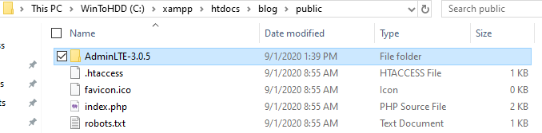

**Route**

Route::get('/trangchu','TrangChuController@index');

**Controller**

Controllers/TrangChuController

use Illuminate\Http\Request;

use Illuminate\Support\Facades\View; //use ==> View

class TrangChuController extends Controller

{

    public function index(){

        return view('TrangChu.home');

    }

}

**Views**

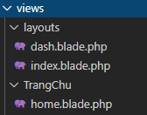

**B1**: download: admin-lte 🡺 bỏ vào folder public

<https://adminlte.io/>

**B2**: Tạo views/layouts/index.blade.php 🡺chỉ chứa link (JQUERY, BOOTSTRAP,…)

Với nội dung là copy toàn bộ index.html của admin-lte 🡺xóa phần wrapper

1. Đặt vào vị trí Wrapper vừa xóa: @yield(body);

**B3**: Tạo views/layouts/dash.blade.php 🡺wrapper (Header + Footer +Left Menu…)

Với nội dung là copy toàn bộ index.html của admin-lte 🡺chỉ giữ lại wrapper (bỏ Content-Wrapper)

1. Đặt ở đầu: @extends(‘layouts.index’);

@section(‘body’);

1. Đặt vào vị trí Content-Wrapper vừa xóa: @yield(‘section’);
2. Đặt ở cuối: @stop()

**B4**: Tạo TrangChu/home.blade.php 🡺Content-Wrapper( Nội Dung)

1. Đặt ở đầu: @extends(‘layouts.dash);

@section(‘section’);

1. Đặt ở cuối: @stop()